Ejercicio análisis de un documento html con las herramientas del navegador Chrome.

Analice la página web del sitio [www.frc.utn.edu.ar](http://www.frc.utn.edu.ar) con Chrome devtools

Responda las siguientes preguntas:

1. ¿Cuantos Kilobytes se transfieren al navegador para visualizar la página de manera completa? Cuanto tiempo demora en cargar la página. Si se utiliza el caché del navegador, demora lo mismo?
2. ¿La página posee errores o warnings?
3. ¿Cuál es el archivo que demora mas tiempo en descargarse de la página
4. ¿Todos los archivos provienen del mismo servidor?
5. ¿Cuántas imágenes posee?, qué tiempo que demora en descargarlas? ¿Cual es el imagen de mayor tamaño en kilobytes que se descarga del sitio?
6. ¿Cuántos archivos de hojas de estilo utiliza?
7. En qué versión de html indica el documento que está realizada la página
8. ¿Los archivos javascript y/o css están minificados?
9. ¿Qué tiempo demoraría la página en descargar en un equipo con señal de datos de una red Regular 3G?
10. La página es compatible con el estándar html indicado en la cabecera. Analice la misma en <https://validator.w3.org/>
11. Analice las recomendaciones para mejorar la velocidad de carga de la página en <https://developers.google.com/speed/pagespeed/>
12. Realice el mismo análisis con el sitio [www.cba.gob.ar](http://www.cba.gob.ar)

Resolución

1)

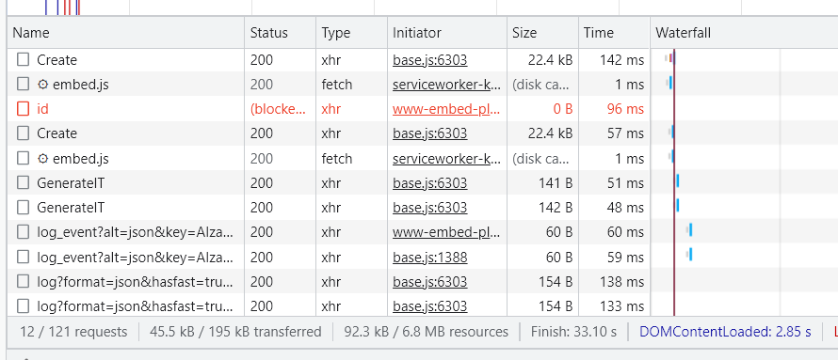

195Kb para página complete

33.1 segundos en cargar la página completa

Usando el cache debería tardar menos

2)Si tiene errores y son los siguientes

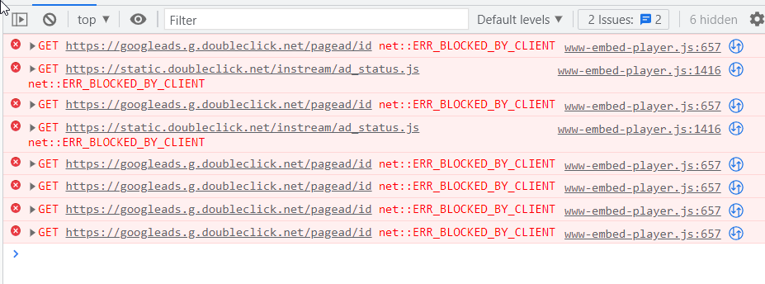

3)

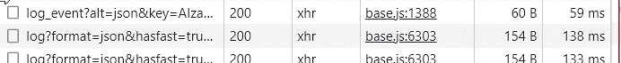

Tardo 138 ms

5)

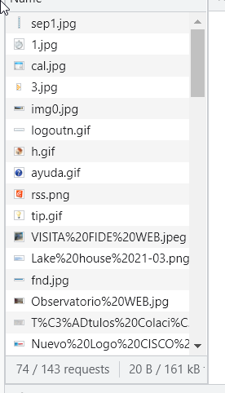 Hay 74 imágenes cargadas en la página

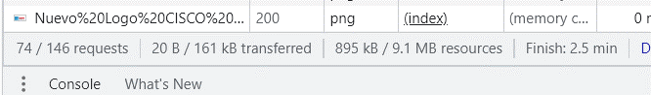

Informa 2.5 minutos, aunque revisando las imágenes ya se encuentran en cache y como consecuencia indican 0 ms para cada una, excepto

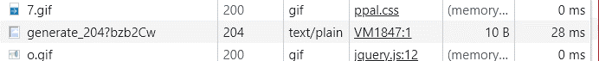

Hago un ctrl + f5 paara refrescar la cache y obtengo



6) Está utilizando 5 hojas de estilo

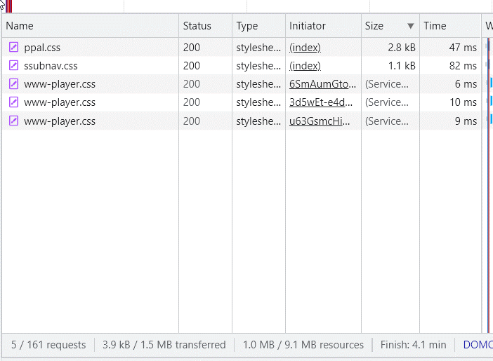

7) Utiliza XHTML 1.0

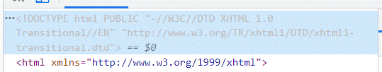

8) Si, los archivos CSS y JS están minificados

Ej JS:



Ej CSS:



Aunque hay unos css que encontré sin minificar

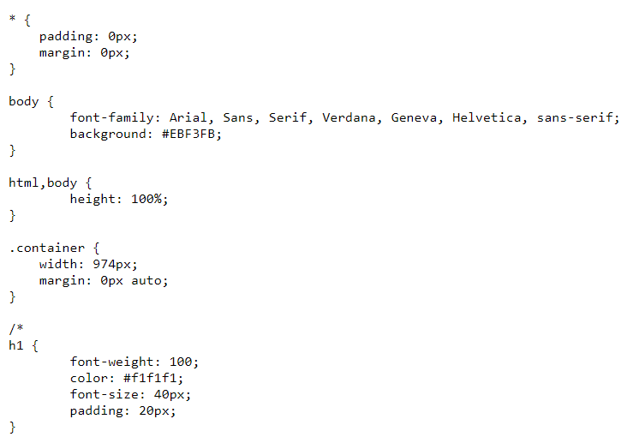

10) Según la página <https://validator.w3.org/> indica que posee 22 errores y una advertencia, pero al analizar los errores no evidencia que sean por la versión indicada, por lo que asumo que si es compatible.

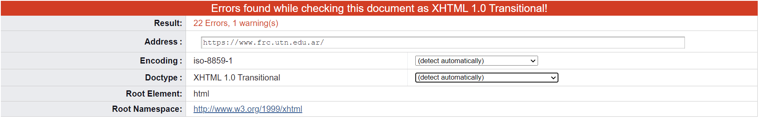

11) Como oportunidades figuran

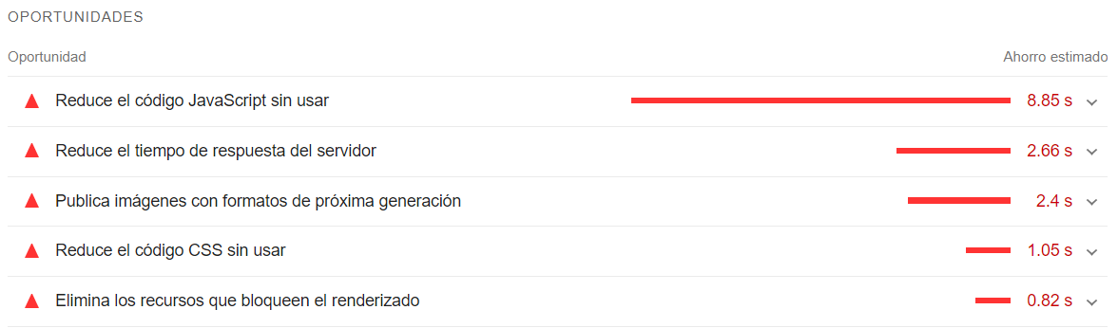

Como diagnóstico:

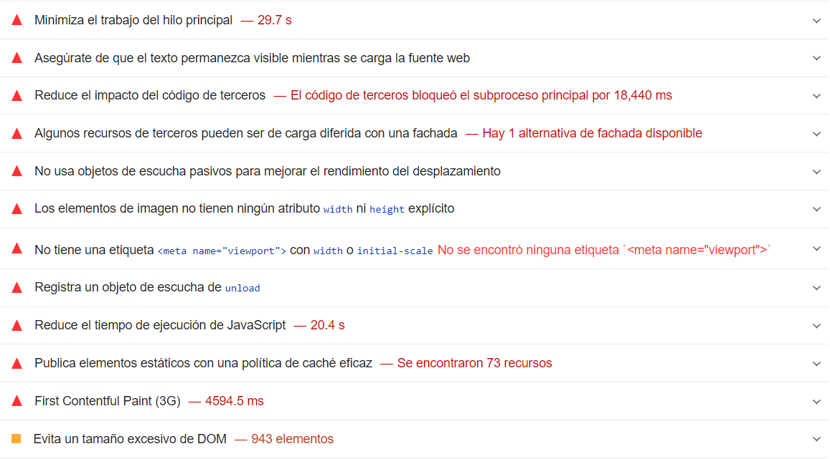

Según esta información la pagina tiene muchas cosas que puede mejorar.

12) Al intentar analizar data en la pagina de cba.gov, indica un error

